

Il Grand Visconti Palace presenta

la mostra fotografica “Cemento Volante”

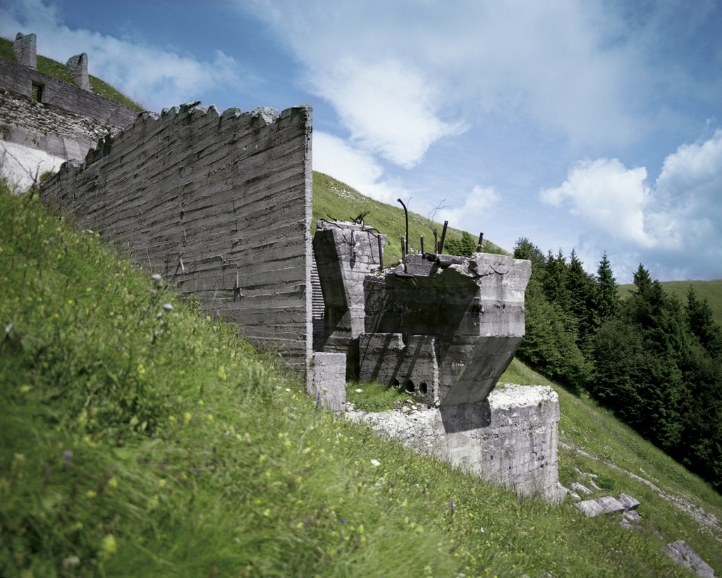
Milano, settembre 2010. Dal 27 settembre al 3 ottobre, in occasione della "Settimana della Comunicazione 2010", il Grand Visconti Palace ospita “Cemento Volante”, una mostra fotografica di Claudio Bettio - Taiabati.
Organizzata dall’agenzia MGP Comunicazione in collaborazione con la società IT Altevie Technologies, l’iniziativa propone gli scatti più suggestivi realizzati dall’artista presso “la trifune” del monte Pizzoc, una funicolare che trasportava materiale di cava dalla vetta della montagna fino al centro di Vittorio Veneto, nel cementificio S.Andrea.
Le immagini rappresentano una struttura che racconta, attraverso i segni lasciati sul territorio, una storia fatta di innovazione tecnologica, architettura spinta e capacità di realizzare grandi impianti.
Una esperienza industriale che ha modificato notevolmente il tessuto sociale, economico e urbanistico della città di Vittorio Veneto.
Orario di visita: tutti i giorni dalle 9.00 alle 20.00 all'interno del Giardino d'Inverno. L'ingresso è libero.
Grand Visconti Palace

Il Grand Visconti Palace, prestigioso hotel a pochi minuti dal centro di Milano, sorge dalle spoglie di un antico stabile, il mulino Verga, risalente ai primi del ‘900. Oggi, il Grand Visconti Palace si presenta come un vero e proprio Resort in Città in grado di coniugare lo spirito storico dell’edificio e i suoi elementi classici con l’innovazione e i comfort dei tempi moderni. L’hotel, per i numerosi spazi e servizi a disposizione, è la location ideale per i viaggiatori d’affari, ma anche meta ideale dove soggiornare per week-end indimenticabili a Milano e punto di riferimento per la città attraverso iniziative di classe quali brunch, aperitivi, banchetti e feste private. Sviluppatosi su un’area di 12.000 mq, possiede all’interno un centro congressi all’avanguardia, un centro benessere e il parco interno, unico a Milano.

Per maggiori informazioni su Grand Visconti Palace:

Elena Motta – Ilenia Pielich
Viale Isonzo 14, 20135 Milano
Tel. 02.54069504 Fax 02.54069523
marketing@grandviscontipalace.com
www.grandviscontipalace.com

